EMEI CHACARAS ACARAI
ATIVIDADES PARA TURMAS DO JARDIM I
SEMANA DE 17/05/2021 a 21/05/2021
ROTEIRO SEMANAL
SEGUNDA-FEIRA 17/05
CONTEÚDO: PROFISSÕES
OBJETIVO: CONCIENTIZAR AS CRIANÇAS SOBRE A IMPORTÂNCIA DE CADA PROFISSÃO NA SOCIEDADE EM QUE VIVEMOS, APRESENTAR ALGUMAS DESSAS PROFISSÕES E SUAS CARACTERÍSTICAS.

ATIVIDADE: ASSISTIR O VÍDEO: “PROFISSÕES”

LINK: https://www.youtube.com/watch?v=u3Wv5f0LWK4

PASSO 1: FAMÍLIA VAMOS REALIZAR A ATIVIDADE APÓS ASSISTIR O VÍDEO COM A CRIANÇA, PERGUNTE PARA A CRIANÇA QUAL A PROFISSÃO QUE ELA MAIS GOSTOU E FALAR QUAL É A SUA PROFISSÃO PARA ELA.
PASSO 2: PEÇA PARA A CRIANÇA DESENHAR O QUE ELA FARIA SE ESTIVESSE NESSA PROFISSÃO.

Terça-Feira 18/05
CONTEÚDO: ALTURA.
OBJETIVO: OBSERVAR E ANALISAR A DIFERENÇA DA ALTURA DOS MEMBROS DA FAMILIAR.
ATIVIDADE: MINHA ALTURA.

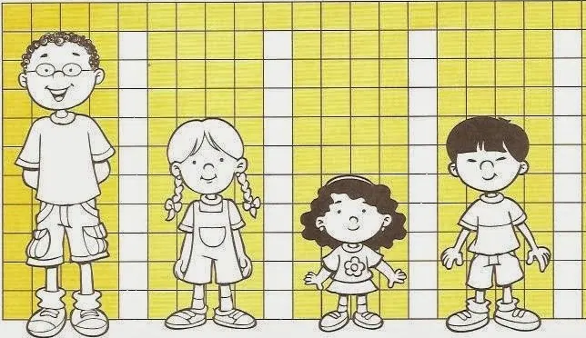
PASSO 1: CONVERSAR COM A CRIANÇA SOBRE COMO ELA ESTÁ CRESCENDO E CONVIDAR A FAZER COMPARAÇÃO DA ALTURA DOS MEMBROS DA FAMÍLIA, PERGUNTANDO QUEM E MAIS ALTO, MAIS BAIXO.
PASSO 2: CONVIDAR A MEDIR OS MEMBROS DA FAMÍLIA E A CRIANÇA, USANDO BARBANTE OU LÃ, LINHA E UMA TESOURA (PARA USO DO ADULTO) CORTAR. DEPOIS DE MEDIR A TODOS, COLE EM UMA PAREDE COM FITA E IDENTIFIQUE COM OS NOMES. PEÇA PARA QUE ELA OBSERVE. PERGUNTE NOVAMENTE QUEM É MAIS ALTO? E MAIS BAIXO? REGISTRE COM FOTOS OU VÍDEO E COMPARTILHE.

QUINTA-Feira 20/05
CONTEÚDO: CIDADE HORTOLÂNDIA E LETRA H
OBJETIVO: RECONHECER A LETRA H DE HORTOLÂNDIA
ATIVIDADE: NOSSA CIDADE FEZ ANIVERSÁRIO ONTEM E O NOME DELA É HORTOLÂNDIA COMEÇA COM A LETRA H, QUE TAL FAZERMOS A LETRA H COM MATERIAIS DIFERENTES? PODE SER GRÃOS, PAPEL, TINTA O QUE VOCÊS TIVEREM. VAMOS LÁ?

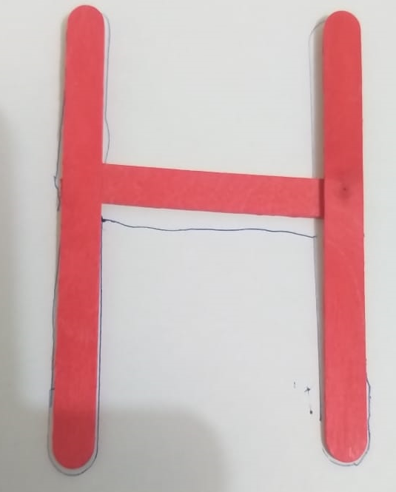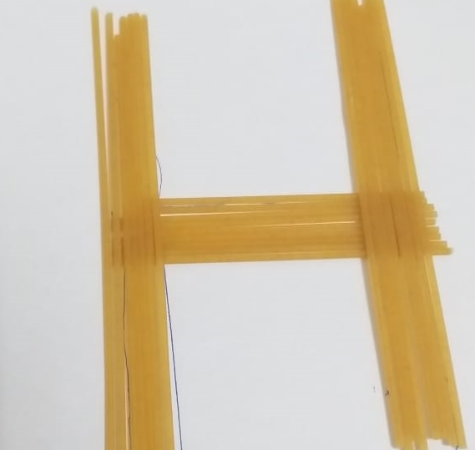
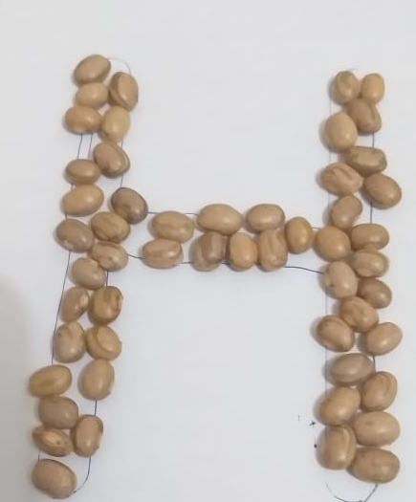
SEXTA-FEIRA 21/05
CONTEÚDO: VAMOS APRENDER SOBRE A DENGUE:
OBJETIVO: APRENDER COMO SE PREVENIR DA DENGUE.
ATIVIDADE: ASSISTIR O VÍDEO “ÁGUA PARADA”
LINK: https://www.youtube.com/watch?v=im33PxE-mYU

PASSO 1: CONVERSAR COM A CRIANÇA SOBRE COMO É PERIGOSO DEIXAR MATERIAL QUE JUNTA ÁGUA PARADA JOGADO NO QUINTAL, E COMO E IMPORTANTE MANTER O QUINTAL LIMPO, E A CAIXA DE ÁGUA LIMPA E TAMPADA, PERGUNTE - SE ELA ENTENDEU COMO O MOSQUITO TRANSMITE A DOENÇA E COMO PODEMOS EVITAR QUE O MOSQUITO NOS CONTAMINE.
PASSO 2: AGORA QUE JÁ SABEMOS COMO NOS PREVENIR DO MOSQUITO DA DENGUE, COM A AJUDA DA MAMÃE VAMOS AJUDAR A DAR UMA OLHADINHA NA SUA CASA E VER SE ESTA TUDO CERTO. ASSIM SUA CASA VAI FICAR PROTEGIDA.

